**Escuela Normal de Educación Preescolar**

Licenciatura en educación preescolar



**Curso:** Planeación y evaluación de la enseñanza y el aprendizaje

**Nombre del trabajo:** Revisan de planeaciones

**Docente:** Eva Fabiola Ruiz Pradis

**Alumna:** Melanie Yazmin Varela Jaramillo

**Grupo:** 1 **Sección:** C

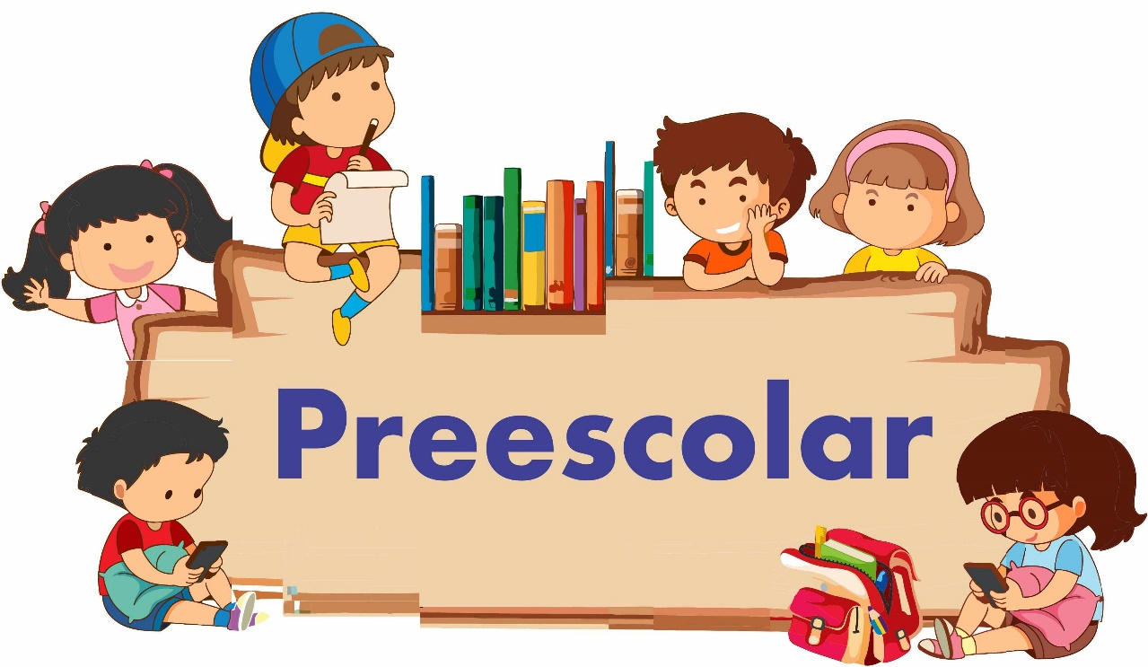

20 de mayo del 2021

**Saltillo, Coahuila**

1. **¿Qué elementos comunes encuentro en las planeaciones re­visadas?** Ambas planeaciones cuentan con el propósito de jornada, nombre de la situación y la tabla con el campo que trabajaran con sus aprendizajes esperados.
2. Tienen cronograma, como se planeará el inicio de la actividad, recursos, día y aprendizaje esperado también cuentan con inicio, desarrollo y cierre.
3. **¿Qué elementos se requieren para elaborar el plan de clase?** Propósitos, campos, aprendizajes, recursos, tiempo, las actividades que se desarrollaran y evaluación de los aprendizajes adquiridos.
4. **¿Cuáles fueron las incidencias más comunes?** Tienen los mismos requerimientos en cuestión de desarrollo de la actividad, solo una tiene una evaluación diferente a la otra en la cual pienso que el profesor es el que se encargara de llenarla porque no es una actividad como tal para los niños
5. **¿Con cuales campos se relacionan?** Mundo natural, pensamiento matemático, educación socioemocional y lenguaje y comunicación
6. **¿Técnicas e instrumentos de evaluación utilizadas?** En la secuencia de Luisa realiza un registro con el nombre del niño y el campo a trabajar, parecida a la tabla del campo que se agrega al principio; ella realiza una tabla de indicadores para describir el proceso del alumno o cual fue su comportamiento.
7. La planeación de Alba en el cierre hace actividades de recreación con los alumnos sobre el tema visto.

